
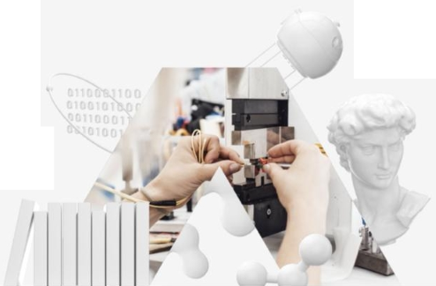
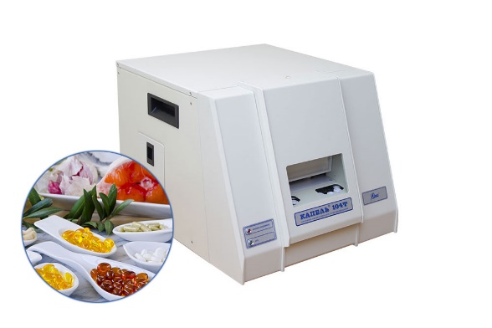

Научно-практический семинар.
Уважаемые коллеги! Приглашаем Вас принять участие в семинаре «Использование современных достижений развития метода капиллярного электрофореза», который будет проходить 03.06.2024 с 9-00 до 15-00 на базе Кубанского государственного аграрного университета по адресу г. Краснодар ул. Им Калинина 13 корпус Зооинженерного факультета.
Вам представится уникальная возможность узнать о последних достижениях в области капиллярного электрофореза, пообщаться с учеными и практиками, работающим в данной области, узнать о новых разработках от производителя аналитического оборудования и аксессуаров, установить новые творческие контакты с коллегами. На семинаре предполагается обсудить практические аспекты анализа образцов разнообразного состава, методы и особенности пробоподготовки, методы статистической обработки результатов измерений. Представитель крупнейшей компании-производителя и поставщика лабораторного оборудования ООО «Люмэкс» представит доклад о современных достижениях в развитии систем для осуществления химического анализа методом капиллярного электрофореза. На семинаре будут представлены следующие доклады:
Участие в семинаре бесплатное!
Для участия в мероприятии необходимо заполнить заявку по адресу: https://forms.gle/CbMBsz4VHKNQHW3K7
Адрес: 350044 г. Краснодар ул. им. Калинина 13
Контактное лицо: Павлова Н.А. тел. 89283939602 E-mail: pavlova.n_a@mail.ru

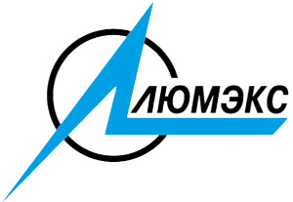
Наши партнеры:
